

REFERENSI PENYUSUNAN
RISIKO UTAMA /
RISK THAT MATTER (RTM)
TAHUN 2023

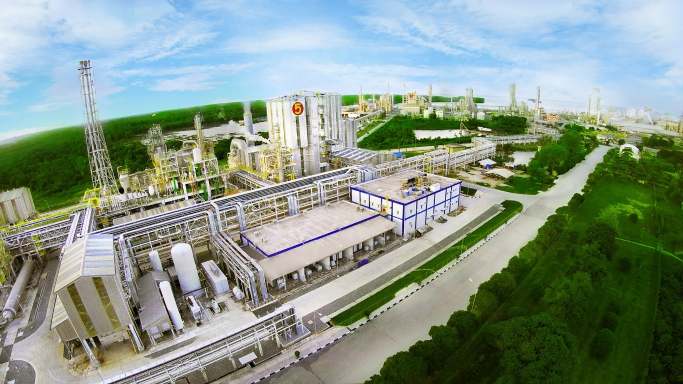
PT PUPUK KALIMANTAN TIMUR

KATA PENGANTAR

Mengacu pada Pedoman Manajemen Risiko PT Pupuk Kalimantan Timur dan arahan PT Pupuk Indonesia (Persero) selaku Pemegang Saham mengenai identifikasi dan pengelolaan risiko strategis, maka di pertengahan tahun 2022 ini Perusahaan berkewajiban untuk menyusun Risiko Utama / Risk That Matter (RTM) untuk tahun 2023.

Mengingat pentingnya identifikasi Risiko Utama / Risk That Matter tersebut, maka disusunlah panduan & referensi ini dengan maksud untuk membantu semua Kompartemen dalam mengidentifikasi Risiko Utama / Risk That Matter (RTM) di aktivitas bisnisnya.

Apabila terdapat hal-hal yang kurang jelas dapat menghubungi Departemen Tata Kelola Perusahaan dan Manajemen Risiko sebagai berikut:

No. | Nama | No. Tlp
1. | Nurjannah Octavia D | 081347832770
2. | Oky Vandhaka | 085393693698
3. | Sasmita Nugraha | 085325438133

Demikian referensi ini disusun sebagai bahan pertimbangan penyusunan Risiko Utama / Risk That Matter (RTM) tahun 2023. Atas perhatian Bapak dan Ibu, kami ucapkan terima kasih.

Bontang, Juli 2022
Departemen Tata Kelola Perusahaan dan Manajemen Risiko

Wisnu Wibowo

GAMBARAN UMUM

DEFINISI
Risk That Matter (RTM) adalah risiko - risiko yang berpengaruh signifikan pada Perusahaan baik risiko-risiko yang berkaitan langsung dengan pencapaian Laba maupun risiko-risiko lain yang berhubungan dengan nilai (value) selain laba seperti Kesehatan keuangan (Cash Flow, Rasio Keuangan, dll), Keselamatan & Lingkungan, SDM.

TUJUAN
Risiko That Matter (RTM) ditetapkan sebagai perhatian manajemen dalam rangka merespon kondisi internal dan dinamika usaha untuk menjaga tingkat keberhasilan pencapaian dan mengawal tujuan perusahaan.

CARA PENYUSUNAN RISIKO STRATEGIS
- Mengidentifikasi risiko yang dapat mempengaruhi tercapainya Sasaran dan Program Strategis Kompartemen tahun 2023,
- Mengevaluasi relevansi Risiko Utama / Risk That Matter (RTM) Kompartemen pada tahun sebelumnya, yaitu Risiko Utama / Risk That Matter (RTM) tahun 2022,
- Mengevaluasi relevansi risiko bidang penjaulan RJPP PT Pupuk Kaltim 2020-2024,
- Mengevaluasi risiko tinggi di proses bisnis Kompartemen dengan menyesuaikan terhadap konteks dan tujuan Perusahaan, baik bersumber dari risiko operasional Kompartemen maupun Departemen di bawah Kompartemen yang bersifat tinggi dapat dijadikan referensi dalam penetapan usulan Risiko Utama / Risk That Matter (RTM).

CARA MENGELOLA RISIKO STRATEGIS
- Membuat rencana kerja,
- Membuat kebijakan untuk melaksanakan strategi yang telah ditentukan,
- Melaksanakan monitoring pencapaian rencana kerja secara periodik,
- Melakukan evaluasi kembali atas hasil sementara yang dicapai, beserta faktor penyebab tidak tercapainya target, dilanjutkan dengan mitigasi atas faktor risiko penyebab kegagalan,
- Melakukan perbaikan atas rencana kerja semula dalam upaya mencapai target yang telah ditetapkan.

- RISIKO BIDANG PRODUKSI PADA RKAP PT PUPUK KALTIM 2023
Sasaran Perusahaan | Nama Risiko | Inherent Risk |  |  |  |  | Residual Risk
Sasaran Perusahaan | Nama Risiko | Sebab | Dampak | L | C | LxC | MItigasi Risiko | L | C | LxC | Penanggung Jawab
Optimalisasi pencapaian pendapatan perusahaan melalui implementasi biaya bersama. | a) Koordinasi intensif terkait penagihan biaya bersama baik di sektor pemasaran maupun pengadaan dan IT  b) Mengoptimalkan fasilitas maupun biaya operasional bersama untuk mencapai biaya produksi yang kompetitif |  | (Kualitatif)  HPP penjualan dan laba rugi yang disajikan tidak sesuai dengan keadaan sebenarnya  (Kuantitatif)  Peningkatan beban usaha melebihi anggaran yang ditetapkan | 4 | 2 | 8 | Koordinasi dan rekonsiliasi secara  rutin dengan PI dan Anper lain |  |  |  | MPBR-03

- RISIKO UTAMA/ RISK THAT MATTER (RTM) KOMPARTEMEN TRANSFORMASI BISNIS TAHUN 2022
Sasaran Perusahaan | Nama Risiko | Inherent Risk |  |  |  |  | Residual Risk
Sasaran Perusahaan | Nama Risiko | Sebab | Dampak | L | C | LxC | MItigasi Risiko | L | C | LxC | Penanggung Jawab
-- | -- | -- | -- | - | - | -- | -- | - | - | -- | --

- RISIKO OPERASIONAL YANG BERSIFAT TINGGI – KOMPARTEMEN TRANSFORMASI BISNIS
Unit Kerja | Nama Risiko | Sebab | Dampak | L | C | LxC | Mitigasi Risiko | L | C | LxC | Penanggung Jawab
Project Manager Retail Management | Target pelaksanaan Program PI Pasti Ada tidak tercapai | kontinuitas ketersediaan pupuk yang tidak stabil, keterbatasan sales force, belum berjalannya penggunaan aplikasi RMS yang sangat diperlukan dalam kegiatan Market Intellegent untuk merespon perubahan pasar | Kurangnya minat petani untuk melakukan transaksi pembelian di kios menyebabkan kurang dikenalnya varian produk PI Group dan sangat berpengaruh terhadap pencapaian penjualan retail | 4 | 4 | 16 | 1. Melakukan perencanaan pengiriman pupuk, sales force's recuitment dengan spesifikasi tertentu, sosialisasi kepada kios-kios terkait penggunaan RMS , | 2 | 2 | 4 | PM RM
Komp Transformasi Bisnis | Tidak Tercapainya target RKAP PT PIHC Tahun 2022 untuk luasan tanam Program Makmur PKT sebesar 60.000 Ha | Adanya Petani tidak tertarik untuk ikut dalam program ini | Tidak Tercapainya Kenaikan Produktifitas Petani | 3 | 3 | 9 | 1. Membuat lahan demplot untuk dapat memotifasi petani agar mau bergabung di dalam Program Makmur, | 2 | 1 | 2 | SVP Transformasi Bisnis, PM Agrosolution
Project Manager Agrosolution | Menerima imbalan karena menjual barang dengan harga murah | Terbukanya kesempatan vendor untuk berkomunikasi intense dengan personil | Kemungkinan akan terkena kasus hukum dan tercemarnya nama baik Perusahaan serta personil yang terlibat bila terjadi peristiwa risiko | 3 | 3 | 9 | 1. memastikan kebijakan anti-suap berjalan efektif dan karyawan tetap memiliki pemahaman yang kuat setiap saat, | 2 | 1 | 2 | PM Agrosolution

FORMULIR USULAN RISIKO STRATEGIS 2023
KOMPARTEMEN TRANSFORMASI BISNIS )*

No. | Sasaran Perusahaan | Strategi Perusahaan | Nama Risiko | Inherent Risk |  |  |  |  | Residual Risk (Target setelah Mitigasi)
 |  |  |  | Sebab | Dampak | L | C | LxC | MItigasi Risiko | L | C | LxC | Penanggung Jawab

Menyetujui,

SVP TRANSFORMASI BISNIS
*) Formulir Mohon diisi

